2018
Biuletyn Informacyjny Dolnośląskiej Sieci Doradztwa Pozarządowego
LISTOPAD

Informacyjny

Znajdziecie nas na stronie
Urzędu Marszałkowskiego Województwa Dolnośląskiego
kliknij
Zachęcamy do zapoznania się z informacjami tam zamieszczonymi.

WIADOMOŚCI SIECI

Dolnośląska Sieć Doradztwa Pozarządowego
W ramach realizacji zadania publicznego „Prowadzenie i animacja Dolnośląskich Punktów Doradczych tworzących Dolnośląską Sieć Doradztwa Pozarządowego w 2018 roku”, DSDP będzie funkcjonowała nadal, tj. w okresie od 1.09.2018 r. do 15.12.2018 r.. I tak jak w poprzednim okresie tworzy ją 13 DPD zlokalizowanych w: Bolesławcu, Górze, Jeleniej Górze, Kłodzku- Bystrzycy Kłodzkiej, Legnicy, Lubaniu, Lubinie, Miliczu, Wałbrzychu, Wołowie, Ząbkowicach Śląskich, Zgorzelcu oraz Żmigrodzie.
Doradztwo będzie świadczone z zakresu różnych aspektów funkcjonowania organizacji, w tym m.in.:
– pozyskiwania funduszy na działania (źródła krajowe i zagraniczne),
– pisania i rozliczania projektów; sprawozdawczości,
– elementów księgowości dla organizacji pozarządowych,
– wspierania i promowania uczestnictwa organizacji pozarządowych w międzysektorowych partnerstwach,
– z zakresu poradnictwa obywatelskiego, w tym: zakładania i likwidowania organizacji pozarządowych,
– prowadzenia bieżącej działalności organizacji,
– wspierania współpracy między organizacjami pozarządowymi a instytucjami publicznymi,
– prowadzenie działań o charakterze informacyjno-promocyjnym na temat DPD oraz DSDP.
Doradcy z DPD to osoby o dużym doświadczeniu i umiejętnościach. Oprócz działań doradczych uczestniczyć będą w wydarzeniach lokalnych, organizowanych na terenie ich działania. Służyć będą wsparciem i promowaniem uczestnictwa organizacji pozarządowych w partnerstwach międzysektorowych. Za ich pośrednictwem organizacje pozarządowe przygotowując lokalne wydarzenie będą mogły zgłosić to wydarzenie do Kalendarium, które zostanie umieszczone na stronie internetowej Urzędu Marszałkowskiego we Wrocławiu. Zapraszamy do udziału w szkoleniach organizowanych przez DPD i do współpracy.
SPOTKANIE SIECIUJĄCE
25 września br. doradcy Dolnośląskiego Punktu Doradczego (dalej DPD) w Miliczu: Przemysław Walniczek i Wojciech Biernat zorganizowali w Kreatywnym Obiekcie Multifunkcyjnym spotkanie sieciujące 13 DPD znajdujących się na Dolnym Śląsku, które wszechstronnie wspierają aktywnych obywateli oraz członków, pracowników i wolontariuszy organizacji pozarządowych. W spotkaniu uczestniczyła Iwona Łyp z Wydziału Współpracy z Organizacjami Pozarządowymi Urzędu Marszałkowskiego Województwa Dolnośląskiego.
Spotkanie rozpoczęło się od powitania uczestników przez Przemysława Walniczka, doradcę DPD w Miliczu, który przybliżył gościom historię miejsca, w którym kiedyś znajdował się magazyn bombek. Wybór ten nie był przypadkowy, ponieważ to właśnie tutaj znajduje się także Izba Pamięci jednego z największych społeczników w Miliczu, śp. Bolesława Zajiczka czyli Druha Bolka. Uczestnicy spotkania zwiedzali Izbę, podziwiali eksponaty i pamiątki, co z pewnością skłoniło ich do refleksji oraz naświetliło pozytywny przykład człowieka, który z pewnością może być autorytetem do naśladowania. Samo spotkanie w Komnacie Bombek nadało klimatu, który sprzyjał dyskusji…
Po wypowiedzi Przemysława Walniczka głos przekazano Koordynatorce Sieci, Elżbiecie Maćkowskiej i Elżbiecie Skoczylas z Fundacji Pomocy Szkole im. Edwarda Machniewicza w Górze. Poruszyły one sprawy bieżące organizacji sieci oraz przysłowiowe „plany na jutro”. Dokonały także wnikliwej analizy trudności, z jakimi spotkali się w ostatnim czasie doradcy podczas udzielania wsparcia organizacjom.
Spotkanie sieciujące zorganizowano w ramach realizacji zadania publicznego „Prowadzenie i animacja Dolnośląskich Punktów Doradczych tworzących Dolnośląską Sieć Doradztwa Pozarządowego w 2018 roku”, które jest dofinansowane ze środków budżetu Samorządy Województwa Dolnośląskiego.

Szkolenia/warsztaty dla ngo
Dolnośląskie Punkty Doradcze sukcesywnie realizują zadania wynikające z zadania publicznego „Prowadzenie i animacja Dolnośląskich Punktów Doradczych tworzących Dolnośląską Sieć Doradztwa Pozarządowego w 2018 roku”. W kilku DPD w ostatnim czasie odbyły się szkolenia dla członków ngo m.in. na temat ekonomii społecznej i gospodarstw senioralnych (DPD Góra), pisania projektów grantowych (DPD Ząbkowice Śl.), ekonomii społecznej jako szansy dla ngo (DPD Lubin).
ZAPROSZENIE NA SZKOLENIE W ZGORZELCU
Dolnośląski Punkt Doradczy w Zgorzelcu i Starostwo Powiatowe w Zgorzelcu zapraszają na szkolenie pn. „Obowiązki sprawozdawcze organizacji pozarządowych”.
Szkolenie odbędzie się 21.11.2018 r. w godz.10.00-14.00, w sali konferencyjnej Starostwa Powiatowego w Zgorzelcu (309), ul. II AWP 8.
Zakres szkolenia:
– obowiązki sprawozdawcze wynikające z Ustawy o Rachunkowości („UoR”) na organizacje pozarządowe,
–wymogi informacyjne wynikające z wprowadzenia informacji dodatkowej do sprawozdania finansowego,
– księgi rachunkowe - jak prowadzić, aby na koniec roku dobrze przygotować sprawozdanie,
– sprawozdanie z wykonania zadania publicznego, o którym mowa w art. 18 ust. 4 ustawy z dnia 24 kwietnia 2003 r. o działalności pożytku publicznego i o wolontariacie (Dz.U. z 2016 r. poz. 239 i 395);
– obowiązki sprawozdawcze opp.
W trakcie szkolenia będzie możliwość podzielenia się doświadczeniem oraz wyjaśnieniem wątpliwości.
ZAPROSZENIE NA SZKOLENIE W JELENIEJ GÓRZE
Dolnośląski Punkt Doradczy w Jeleniej Górze zaprasza na bezpłatne szkolenie pn. „Umowy w organizacjach pozarządowych”.
Szkolenie odbędzie się 29 listopada 2018 r. w godz. 15.30-19.30, w sali szkoleniowej w Książnicy Karkonoskiej w Jeleniej Górze, ul. Bankowa 24.
Zakres szkolenia:
– umowy – kiedy zlecenie, kiedy dzieło,
– obowiązki wynikające z umów o pracę,
– jak i komu organizacja może wynajmować pomieszczenia,
– umowy na czas określony i nieokreślony – plusy i minusy rozwiązania.

Zgłoszenia na szkolenie: tel./fax 756460222, e-mail: jagniatkow@jagniatkow.org.pl .

ZAPROSZENIE NA SZKOLENIE W LUBANIU
Dolnośląski Punkt Doradczy w Lubaniu we współpracy z Łużyckim Centrum Rozwoju w Lubaniu zaprasza na praktyczny warsztat dl organizacji pozarządowych pn. „Efektywna współpraca z mediami”.
Warsztat odbędzie się 22 listopada 2018 r. w godz. 16:00–20:00, w sali konferencyjnej Łużyckiego Centrum Rozwoju (Rynek-Sukiennice 38, 59-800 Lubań – TRET)
Wysłałeś relację prasową na temat festynu zorganizowanego przez Twoje stowarzyszenie czy fundację, z nadzieją na publikację tekstu w mediach? Bez powodzenia. Próbowałeś zaprosić dziennikarza na zawody prowadzone przez Twój klub sportowy, licząc na obszerną relację i zdjęcia? Podjąłeś kiedyś próbę zainteresowania mediów realizowanym przez Twoją organizację projektem? Niestety też bezskutecznie. Zastanawiasz się, jakie popełniłeś błędy w dotychczasowych kontaktach dziennikarzami? Jak pisać interesujące relacje, aby media chętnie je publikowały?
Jeśli poszukujesz praktycznych wskazówek, chcesz poprawić swój warsztat i spotkać się z doświadczonymi dziennikarzami – to szkolenie jest dla Ciebie
Prowadzący: Ewa i Tomasz Jurak – redaktorzy portalu eLuban.pl
Do udziału zapraszamy przedstawicieli lokalnych organizacji pozarządowych (stowarzyszeń, fundacji, klubów sportowych itp.). Limit miejsc: maksymalnie 2 osoby z jednej organizacji pozarządowej. Warsztat nie jest skierowany do przedstawicieli innych grup niż organizacje pozarządowe!
UDZIAŁ BEZPŁATNY! Liczba miejsc jest ograniczona do 25. O zakwalifikowaniu decyduje kolejność zgłoszeń!

ZAPROSZENIE NA SZKOLENIE W ŻMIGRODZIE

KONKURSY/GRANTY/INFORMACJE

GRANTY REGIONALNE

– Prezydent Wrocławia ogłosił otwarty konkurs ofert: "Prowadzenie punktów nieodpłatnej pomocy prawnej, punktów nieodpłatnego poradnictwa obywatelskiego we Wrocławiu (przy ul. Ignuta 125, ul. Rękodzielniczej 1, ul. Szczytnickiej 47), a także realizacja zadań
z zakresu edukacji prawnej.
Nabór wniosków od 13.11.2018 r. do 22.11.2018 r. do godz. 12:00.
Zadania mogą być realizowane od 2019-01-01 do 2019-12-31
Więcej na: Urząd Miejski Wrocławia – Wydział ds. Partycypacji Społecznej lub na www.ngo.pl

– Prezydent Wrocławia ogłosił otwarty konkurs ofert: „Telefon zaufania” – jako forma wsparcia psychologicznego osób doświadczających przemocy domowej oraz znajdujących się w sytuacji kryzysowej.
Nabór od 16.11.2018 r. g. 00:00
Więcej na Urząd Miejski Wrocławia - Wydział Zdrowia i Spraw Społecznych

– Prezydent Wrocławia ogłosił otwarty konkurs ofert: Opracowanie i realizacja programu rozwoju aktywności społecznej, promocji zdrowia i profilaktyki uzależnień mieszkańców osiedla Jerzmanowo w 2019 roku.
Nabór od 16.11.2018 r. do 07.12.2018 r., do godz. 12:00.
Więcej na: Urząd Miejski Wrocławia - Wydział Zdrowia i Spraw Społecznych

GRANTY OGÓLNOPOLSKIE

– Minister Sportu i Turystyki ogłasza nabór wniosków do Programu "Sport Akademicki"
w 2019 r. w ramach rozwijania sportu poprzez wspieranie przedsięwzięć z zakresu upowszechniania sportu dzieci i młodzieży. Termin składania wniosków mija 23 listopada 2018 r.
Wniosek wraz z załącznikami należy wypełnić w systemie Amodit dostępnym na stronie www.wnioski.msit.gov.pl.
Nabór od 26.10.2018 r. do 23.11.2018 r., do g. 23:59.

– Minister Kultury i Dziedzictwa Narodowego ogłosił nabór do Programów Ministra na 2019 rok. Wnioski można składać do 30 listopada.
Poprzez Programy Ministra MKiDN wspiera m.in. rozwój kultury muzycznej, edukację artystyczną, działalność wydawniczą czy ochronę dziedzictwa kulturowego za granicą.
O dofinansowanie mogą się ubiegać jednostki samorządu terytorialnego, instytucje kultury, instytucje filmowe, szkoły i uczelnie wyższe, organizacje pozarządowe oraz podmioty gospodarcze.
Nabór od 30.10.2018 r. do 30.11.2018r., do godz. 23:59.
Ogłoszone Programy Ministra: Sztuki wizualne, Teatr i Taniec, Zamówienia kompozytorskie, Muzyka, Narodowe kolekcje sztuki współczesnej, Regionalne kolekcje sztuki współczesnej, Wydarzenia artystyczne dla dzieci i młodzieży, Edukacja artystyczna, Edukacja kulturalna, Kultura Dostępna, Literatura, Promocja czytelnictwa, Czasopisma, Partnerstwo dla Książki, Kolekcje muzealne, Kultura ludowa i tradycyjna, Ochrona zabytków archeologicznych, Ochrona dziedzictwa kulturowego za granicą, Miejsca Pamięci Narodowej za Granicą, Badanie polskich strat wojennych, Miejsca pamięci i trwale upamiętnienia w kraju, Infrastruktura kultury, Infrastruktura szkolnictwa artystycznego, Infrastruktura domów kultury, Kultura cyfrowa, Rozwój sektorów kreatywnych, Muzyczny ślad, Promocja kultury polskiej za granicą.
– Pełnomocnik Rządu do Spraw Repatriacji ogłosił otwarty konkurs ofert na realizację zadania z zakresu repatriacji pod nazwą: „Prowadzenie ośrodka adaptacyjnego dla repatriantów w okresie od 29 stycznia 2019 r. do 29 stycznia 2021 r.”
Nabór od 16.11.2018 r. do 07.12.2018 r., do godz. 11:00.
Więcej na www.ngo.pl i na stronach właściwych Ministerstw.

INFORMACJE– PORADY

Kolejne nowe rozporządzenia do ustawy o działalności pożytku

W Dzienniku Ustaw opublikowano kolejne 3 nowe rozporządzenia do ustawy o działalności pożytku publicznego i o wolontariacie.
- Rozporządzenie Przewodniczącego Komitetu do spraw Pożytku Publicznego w sprawie wymiany informacji dotyczących organizacji pożytku publicznego, Dz.U. z 2018 r. poz. 2059
- Rozporządzenie Przewodniczącego Komitetu do spraw Pożytku Publicznego w sprawie wzorów ofert i ramowych wzorów umów dotyczących realizacji zadań publicznych oraz wzorów sprawozdań z wykonania tych zadań, Dz.U. z 2018 r. poz. 2057
- Rozporządzenie Przewodniczącego Komitetu do spraw Pożytku Publicznego z dnia 24 października 2018 r. w sprawie wzorów rocznego sprawozdania merytorycznego oraz rocznego uproszczonego sprawozdania merytorycznego z działalności organizacji pożytku publicznego, Dz.U. z 2018 r. poz. 2061
Koła gospodyń wiejskich mają swoją ustawę i 90 mln zł na gwiazdkę
Zakończyły się prace nad ustawę o kołach gospodyń wiejskich. Ustawę przekazano do podpisu Prezydentowi. Koła zyskują osobowość prawną. Ustawa oferuje im też wsparcie finansowe, co jest ewenementem w tego rodzaju akcie prawnym.
Parlamentarzyści intensywnie pracowali nad rządowym projektem ustawy o kołach gospodyń wiejskich – szczególnie na finiszu. Do aktu, który ostatecznie ma 37 artykułów Senat zgłosił 37 poprawek. Sejm uchwalił ustawę 9 listopada 2018 r.
Ustawa z dnia 9 listopada 2018 r. o kołach gospodyń wiejskich, tekst ustawy ustalony ostatecznie po rozpatrzeniu poprawek Senatu, sejm.gov.pl

Koła gospodyń wiejskich jak stowarzyszenia
Ustawa kreuje sposób tworzenia i zarządzania kołami na wzór stowarzyszeń. Do założenia koła potrzeba będzie minimum 10 osób. Wybiorą one komitet założycielski i przyjmą statut.
Założyciele koła będą tworzyć statut sami lub skorzystają ze wzoru, który zawiera ustawa
(w załączniku „Wzorcowy statut koła gospodyń wiejskich”). To spore ułatwienie, ponieważ błędy w statutach to jedna z podstawowych trudności w procesie rejestracji organizacji pozarządowych (fundacji i stowarzyszeń w KRS). Trudno przypuszczać, żeby przy rejestracji kół wzorcowy statut był odrzucany przez Agencję – pisze Rafał Kowalski na www.ngo.pl.

Organizacje sportowe
Kluby sportowe to jedna z najliczniejszych grup organizacji w sektorze obywatelskim. Sprawdź jak założyć klub sportowy, kto przyznaje dotacje dla klubów sportowych i jak wygląda kwestia pobierania opłat od uczestników zajęć sportowych. Z jakiś powodów Twoja organizacja musi zakończyć działalność? Tutaj opisujemy przebieg czynności, niezbędnych do likwidacji klubu sportowego. W Poradniku na stronie www.ngo.pl znajdziecie informacje nt.: Jak założyć i prowadzić organizacje sportową; Czym różni się klub sportowy od stowarzyszenia zwykłego; Likwidacja i wykreślanie klubu sportowego z ewidencji starosty.

Stowarzyszenia ogrodowe
Stowarzyszenia ogrodowe powoływane są do prowadzenia rodzinnych ogrodów działkowych (ROD). Sprawdź, jak założyć stowarzyszenie ogrodowe i jaką może mieć formę organizacyjną. W Poradniku na stronie www.ngo.pl najdziesz wzór statutu stowarzyszenia ogrodowego, wzory uchwał i formularzy niezbędnych do założenia ROD. Opisujemy również procedurę wyodrębnienia ogrodu ze struktur PZD i kwestie związane z dysponowaniem majątkiem ROD.

Zapytaj prawnika... o publikację zdjęć z osobami
Od maja 2018 r. NGO mają wątpliwości, jak wykorzystywać zdjęcia. To w związku z wejściem w życie nowych zasad ochrony danych osobowych - RODO. Ale materiały z wizerunkami osób to nie tylko RODO. Jak publikować je zgodnie z prawem? Przeczytaj wyjaśnienia kancelarii SSW Pragmatic Solutions w ramach cyklu ngo.pl i Centrum Pro Bono! www.ngo.pl

Oferta banków dla organizacji pozarządowych
Konto bankowe musi mieć właściwie każda organizacja pozarządowa. Prowadzenie bez niego działań, wydaje się bardzo trudne, jeśli nie niemożliwe. Szczególnie kiedy korzystamy
z darowizna, dotacji czy 1%. Sprawdź, jakie produkty oferują banki organizacjom pozarządowym.
Więcej na www.ngo.pl

DZIAŁANIA NGO W POWIATACH JELENIA GÓRA, LEGNICA, LUBAŃ, ZGORZELEC,

W GRUDNIU PRZEDSTAWIMY DZIAŁANIA NGO W POWIATACH GÓRA, MILICZ,
BOLESŁAWIEC

POWIAT JELENIA GÓRA

Wolontariusz Roku 2018
Jest to działanie realizowane corocznie przez Prezydenta Miasta Jelenia Góra przy współudziale Powiatowej Społecznej Rady Do Spraw Osób Niepełnosprawnych. Za działania wolontariacie, dla potrzeb konkursu uznaje się dobrowolne, świadome i bezpłatne działania na rzecz innych osób lub instytucji/organizacji, wykraczające poza więzi rodzinne lub koleżeńskie. Pozostałe kryteria wolontariatu obowiązują zgodnie z ustawą o działalności pożytku publicznego i o wolontariacie z dnia 24 kwietnia 2003 r. ( Dz.U. z 2018 r., poz. 450
z późn. zm.).Nominowani do Konkursu mogą być wolontariusze, którzy w danym roku,
w sposób szczególny zasłużyli się w pracy wolontariackiej na rzecz społeczności lokalnej. Nominacje do tytułu „Wolontariusz Roku” mogą składać instytucje publiczne i niepubliczne, organizacje społeczne, szkoły, inne podmioty działające na rzecz Miasta Jeleniej Góry, a także osoby indywidualne.
Ogłoszenie wyników Konkursu i przyznanie honorowego tytułu „Wolontariusza Roku”, odbywać się będzie podczas organizowanych corocznie uroczystości z okazji Światowego Dnia Osób Niepełnosprawnych, w miesiącu grudniu.

Wybory do Rady działalności Pożytku Publicznego Miasta Jeleniej Góry
Prezydent Miasta Jeleniej Góry uruchomił procedurę wyłonienia przedstawicieli organizacji pozarządowych oraz podmiotów wymienionych w art. 3 ust. 3 ustawy z dnia 24 kwietnia 2003 r. o działalności pożytku publicznego i o wolontariacie (Dz. U. z 2018 r. poz. 450,650,723 i 1365) do Rady Działalności Pożytku Publicznego Miasta Jeleniej Góry. Wpłynęło 10 zgłoszeń. Na przełomie listopada i grudnia odbędzie się głosowanie. Do końca listopada będą wydawane „kody” umożliwiające organizacjom pozarządowym głosowanie.

Wychodząc OD RZECZY. Finisaż DOSŁOWNY
Ideą projektu ZOBACZ USŁYSZANE jest międzypokoleniowa refleksja o pamięci. Ładunek emocjonalny, wrażliwość wizualna, a także szukanie i budowanie nowej narracji, szukanie śladów historii i historii przedmiotów, rzeczy stanowi istotę pracy projektowej. Ekspozycja Wychodząc OD RZECZY jest zbiorowym, współczesnym obrazem pamięci, pokoleniowości
i międzypokoleniowości. Artyści biorący udział w projekcie bazują na pamiętaniu własnym, odnoszącym się do rodziny, domu. Tego, co bliskie. Wykorzystują różne formy ekspresji, osadzone w czasie, ale też poza nim. Punktem wyjścia do poszukiwaniu obrazu jest RZECZ, PRZEDMIOT. Stary, niestary. Potrzebny bądź całkowicie zbędny. Dostrzeżony lub zupełnie dotąd niezauważony. Przy chwili uwagi i skupienia staje się on obiektem. Nie ginie. Pamięta
i buduje nową pamięć. Obiekty wizualne, dotykane siłą i intymnością dźwięku, zapisem DO RZECZY budują nową narrację. Wystawy były otwarte – 14 listopada o godz. 12:00 w Biurze Wystaw Artystycznych w Jeleniej Górze. Finisaż DOSŁOWNY – 17 listopada o godz. 16:00. DOSŁOWNY, gdyż zapraszamy Państwa do performatywnego, fizycznego przesiedlenia obiektów do miejsca nieoczywistego, Dawnej Papierni przy ulicy Kilińskiego 11. Przestrzeń ta przywitała uczestników oraz przesiedlone przedmioty dźwiękiem koncertu Michała Sękowskiego RZECZY i LUDZIE. Co stare, stanie się nowe. Ekspozycja była dostępna dla zwiedzających:15.11.2018 godz. 9.00 - 17.00; 16.11.2018 godz. 9.00 - 17.00; 17.11.2018 godz. 14.00 - 17.00. Finisaż Wychodząc OD RZECZY jest częścią podróży, którą odbywają uczestnicy projektu ZOBACZ USŁYSZANE. Jest próbą reinterpretacji wspomnień rodzinnych, powojennych, ale też współczesnych. Wydarzenie organizowane było w ramach Programu Patriotyzm Jutra realizowanego przez Muzeum Historii Polski.
Organizator: Fundacja; Mandala Partnerzy: Biuro Wystaw Artystycznych w Jeleniej Górze, Fundacja Otwarta, Zespół Szkół Rzemiosł Artystycznych im. Stanisława Wyspiańskiego w Jeleniej Górze
KONTAKT:
Maciej Pierzchała; koordynator projektu; tel.: 606 627 630; zobaczuslyszane@wp.pl
www.fundacjamandala.pl

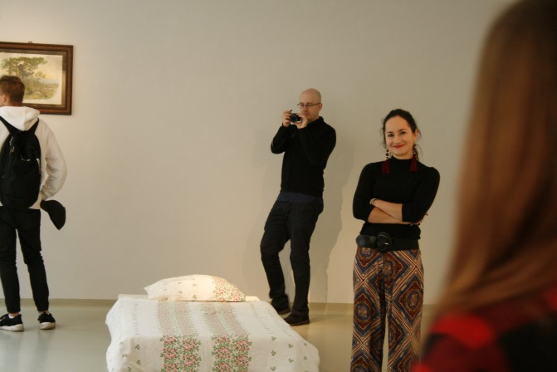

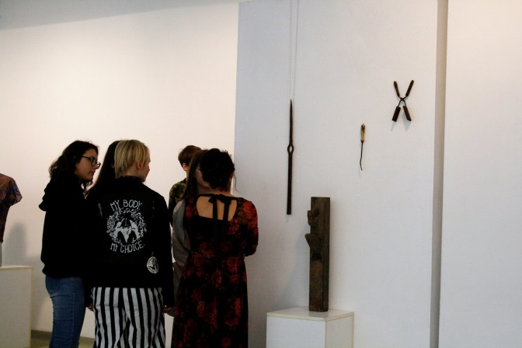

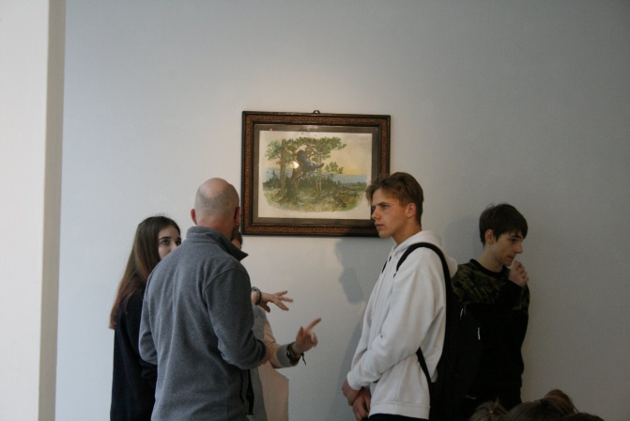

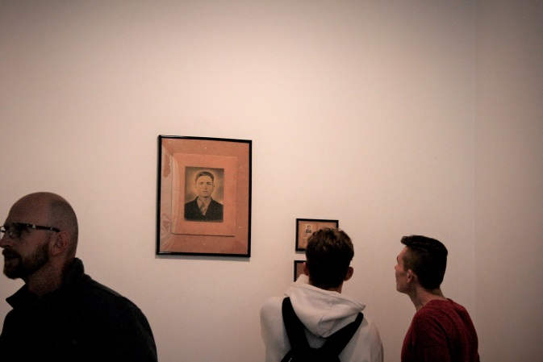

POWIAT LEGNICKI

Seniorzy chcą wspierać młodsze pokolenia swoim doświadczeniem
Trzy wykłady, warsztaty i dyskusja zakończona raportem, który trafi na biurka urzędników miast i gmin – to efekty konferencji „Przestrzeń dla aktywności Rad Seniorów”, która odbyła się w Legnicy. Na konferencję zorganizowaną przez Polskie Stowarzyszenie Szczęśliwych Emerytów, przybyło aż 120 osób. Pod względem merytorycznym wydarzeniu patronował prof. Adam A. Zych.
– Konferencja składała się z dwóch części. W pierwszej swoje prezentacje przedstawiły rady seniorów z Legnicy, Złotoryi i Prochowic. Wysłuchaliśmy także wykładów profesora Zycha, Marii Zajączkowskiej i Ireny Krukowskiej – mówi Barbara Galant, prezes Polskiego Stowarzyszenia Szczęśliwych Emerytów.
– W drugiej dyskutowaliśmy o tym, jak potencjał rad seniorów wykorzystać w polityce lokalnej, w jaki sposób zachęcić seniorów by zechcieli włączać się w decyzje dotyczące spraw socjalnych i społecznych – dodaje Barbara Galant.
Trwające blisko pięć godzin obrady przyniosły efekty w postaci gotowych wniosków, które znajdą swoje odzwierciedlenie w raporcie końcowym, ten trafi do urzędów miast i gmin uczestniczących w konferencji. Oprócz Legnicy, Złotoryi i Prochowic, w konferencji uczestniczyli przedstawiciele środowisk senioralnych z Lubina, Polkowic, Miłkowic, Rui, Kunic i Jawora.
– Seniorzy zrzeszeni w radach powinni stanowić łącznik między środowiskami senioralnymi
i władzami samorządowymi. Jednak najważniejsze nasze zadanie, to pomoc władzom
w kwestiach dotyczących środowiska senioralnego, przede wszystkim potrzeb związanych konsekwencjami wieku. Mówię tu między innymi o braku geriatrów, czy problemach
z ograniczoną sprawnością, która jest konsekwencją starości – wyjaśnia Barbara Galant. Młodzi ludzie i seniorzy nie mogą żyć w próżni, potrzebne jest więc porozumienie międzypokoleniowe. Choćby po to żeby zrozumieć wzajemną potrzebę na różnych płaszczyznach – uzupełnia.
Panujący nadal w wielu środowiskach stereotyp seniorów zajmujących się wnukami, jest już przeszłością. Dzisiejszy senior to człowiek aktywny, oferujący swoją pomoc i doświadczenie młodszym, senior bywający na wystawach, koncertach, imprezach. Rady seniorów przy radach miejskich i gminnych to coraz częściej spotykane „ciało doradcze”, z doświadczeń którego młodsi nie wstydzą się korzystać.

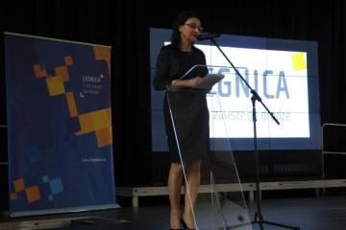

Barbara Galant

Więcej na http://fakty.lca.pl/legnica,news,72133,Seniorzy_chc_wspiera_m_odsze_pokolenia_swoim_do_wiadczeniem.html?fbclid=IwAR3886F6_n4PcfmtzGB8x5HTiaSy5VhrXBHZR3AmEc9gsfI4q1B92gR_VkQ

Festiwal Legnickich Organizacji Pozarządowych
Idea zrodziła się w roku 2009 wśród legnickich organizacji pozarządowych z potrzeby poinformowania mieszkańców miasta o swojej aktywności. W spotkaniach roboczych uczestniczyło kilkudziesięciu przedstawicieli organizacji. Ciężar organizacyjny pierwszej edycji festiwalu spoczął w największym stopniu na Teatrze „Avatar”. W kolejnych edycjach festiwalu koordynacją przygotowań w coraz większej mierze zajmowało się Towarzystwo Miłośników Legnicy PRO LEGNICA. Jednak o artystyczną oprawę wydarzenia, w szczególności barwnej parady organizacji pozarządowych w centrum miasta oraz finałowego występu na scenie, nadal dba Teatr „Avatar”. W tym roku Festiwal Legnickich Organizacji Pozarządowych, czyli FLOP odbyl się w październiku. Poszczególne organizacje zaprezentowały swoją działalność. Imprezę poprowadził Wiktor Czepułkowski. Dla widzów przygotowano również występy artystyczne w wykonaniu The Vanilla Shake, Dawida Krzyka i innych.
http://pro.legnica.pl/imprezy/flop/festiwal-legnickich-organizacji-pozarzadowych-flop-2018/

#TEAMLegnica
To projekt realizowany przez Urząd Miasta w Legnicy, który ma za zadanie integrować środowisko osób i podmiotów zaangażowanych w działalność wolontariacką i interesującą się nią. Zapraszamy na kolejne z wielu planowanych w ramach tej inicjatywy działań.

#EKOPozytywni
#EKOPozytywni idą w Miasto to działanie mające na celu dbanie o środowisko naturalne
w Legnicy. Poprzez organizację różnego rodzaju akcji pod szyldem #EKOPozytywni chcemy edukować mieszkańców, o tym że warto dbać o przestrzeń wokół nas i promować postawy proekologiczne.

Wolontariusze w akcji
Przed uroczystością Wszystkich Świętych i jeszcze przed wizytą mieszkańców i gości na legnickim Cmentarzu Komunalnym wolontariusze porządkowali zapomniane i zaniedbane mogiły osób zmarłych, pochowanych na tymże cmentarzu.

POWIAT ZGORZELECKI
12 października 2018 r. na Świetlicy Wiejskiej odbył się koncert pt. „Perły Polskiej Piosenki”, podczas którego najpiękniejsze polskie utwory przy współudziale publiczności wykonali Anna Majkut-Polańska i Andrzej Walus. Koncert zorganizowany był przez Stowarzyszenie Przyjaciół Sławnikowic.28 października Fundacja EurolandArt zaprosiła mieszkańców na III Koncert z cyklu „Spotkania z Kulturą”. W przepięknej atmosferze Kościoła w Sławnikowicach mieliśmy okazję wysłuchać utworów na harfę i gitarę basową w wykonaniu Jadwigi Tomczyńskiej oraz Maksymiliana Ambroziaka. Koncert był współfinansowany przez Fundusz Sołecki sołectwa Sławnikowice
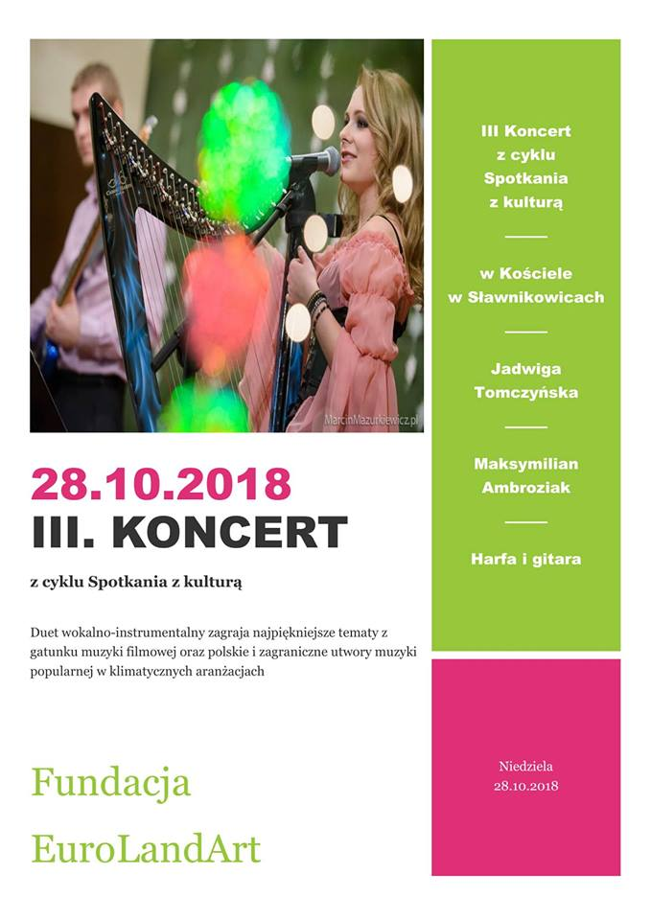
10 listopada Bogatyńskie Stowarzyszenie „ Insulinka” z okazji Światowego Dnia Cukrzycy zorganizowało w Bogatyni spotkanie pod hasłem „ Cukrzyca dotyka każdą rodzinę”. W spotkaniu wzięli udział członkowie stowarzyszenia i zaproszeni goście, wśród których, obok przedstawicieli instytucji również doradczyni DPD.
Fundacja „Łużyce – wczoraj i dziś”
Kończy realizację projektu „Wygrana i Niepodległa – warsztaty gier planszowych" Jego zwieńczeniem był Turniej rozegrany w sobotę 17.11., w którym ochotnicy zmierzyli się w trzech kategoriach wiekowych. Uczestnicy próbowali swoich sił siadając za sterami samolotów 7. Eskadry, 111 Eskadry pościgowej oraz Dywizjonu 303. Werbowali armię dla króla Jagiełły, przemierzali wraz z Misiem Wojtkiem szlak II korpusu. Rywalizowali o kolejny awans, a także starali się jak najszybciej dostarczyć rozkazy w powstańczej Warszawie. Najbardziej zacięta rywalizacja miała miejsce wśród najmłodszych i młodzieży; aby wyłonić zwycięzcę konieczne były aż cztery dogrywki! Podczas turnieju towarzyszyła nam także liczna publiczność, spośród której kilka osób w pewnym momencie postanowiło także spróbować swoich sił na planszy. Pełne zaangażowanie oraz wysiłek wszystkich zawodników zasługiwały na uznanie i nagrodzenie. Przez cały czas towarzyszyła nam sportowa atmosfera i zasady fair play, nic więc dziwnego, że wraz z rozstrzygnięciem turnieju, niedawni rywale chętnie pozowali do wspólnej fotografii
Projekt dofinansowany był ze środków Programu Wieloletniego NIEPODLEGŁA na lata 2017–2022 w ramach Programu Dotacyjnego „Niepodległa” objęty patronatem honorowym INSTYTUTU PAMIĘCI NARODOWEJ
Zdjęcia ze strony https://www.facebook.com/Fundacja-%C5%81u%C5%BCyce-wczoraj-i-dzi%C5%9B-1815107808523935/
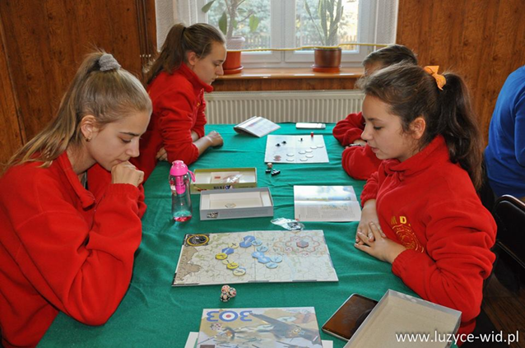

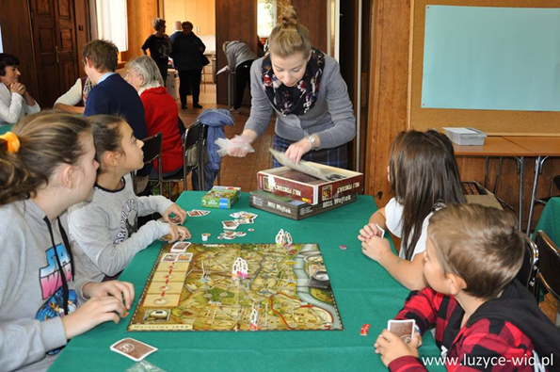

JUBILEUSZ

Interclub Femina prowadząca Dolnośląski Punkt Doradczy dla Organizacji Pozarządowych w Zgorzelcu w bieżącym roku obchodzi Jubileusz 20-lecia stowarzyszenia. Członkinie stowarzyszenia, podnoszące swoją wiedzę w polsko-niemieckim Zespole Kompetencji Seniorów przygotowały wniosek w ramach Dolnośląskich Małych Grantów, którego ideą było „dodać energii do lat”.
W ramach Jubileuszu zorganizowano Warsztaty Piękna poprowadzone przez profesjonalne konsultantki z Firmy Mary Kay. Trzydzieści Pań, które na co dzień angażują się społecznie, mogło doświadczyć , że aby z radością angażować się dla innych, warto poświęcić sobie trochę czasu.

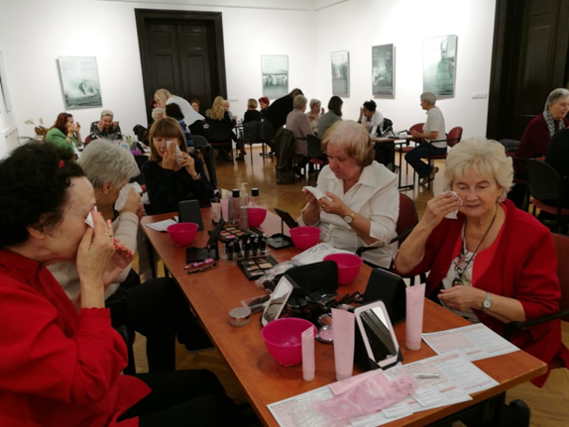

W uroczystości, która odbyła się w dniu 13 listopada br. w gościnnych salach Miejskiego Domu Kultury w Zgorzelcu, udział wzięli przedstawiciele władz, instytucji i organizacji pozarządowych miast Zgorzelec i Goerlitz, Powiatu Zgorzeleckiego, a także Dolnośląskiej Federacji Organizacji Pozarządowych.
W drugiej części Jubileuszu, w której łącznie wzięło udział ok. 150 osób, jej uczestnicy mieli okazję poznać dorobek pracy stowarzyszenia, które pokonało wiele trudności, aby realizować działania na rzecz budowy i rozwoju społeczeństwa obywatelskiego, upowszechniania dobrych praktyk, wartości i postaw obywatelskich.
Uczestniczący w Jubileuszu uczniowie z Zespołu Szkół Ponadgimnazjalnych im. E. Plater w Zgorzelcu mieli okazję dowiedzieć się, na czym polega zaangażowanie w organizacji pozarządowej. Przygotowali też kulinarną strony uroczystości.
Stowarzyszenie przygotowało wiele podziękowań dla osób, instytucji i organizacji, które przyczyniły się do jego rozwoju.

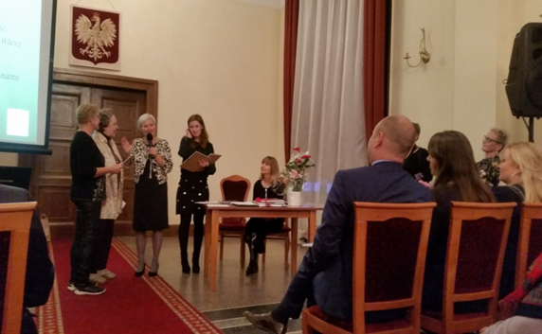

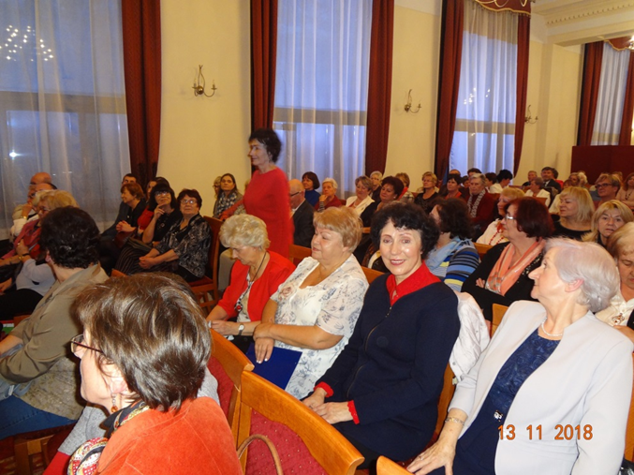

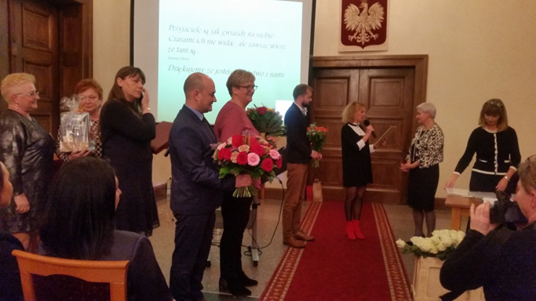

POWIAT LUBAŃSKI

RELACJA: XIV MARSZE NA ORIENTACJĘ „BUKOWA GÓRA 2018”

Polskie Towarzystwo Schronisk Młodzieżowych – Oddział Łużycki w Lubaniu zorganizowało 10 listopada w Lubaniu XIV Marsze na Orientację „Bukowa Góra 2018". W wydarzeniu, przeprowadzonym w ramach Pucharu Dolnego Śląska oraz Pucharu Polski Młodzieży w Marszach na Orientację na 2018 r., wzięło udział około 180 zawodników z całego kraju w większości z Dolnego Śląska. Rozegrane zostały zawody we wszystkich kategoriach wiekowych. Odbyły się dwa etapy dzienne oraz jeden etap nocny.
Źródło informacji: https://pl-pl.facebook.com/PTSMLuban/

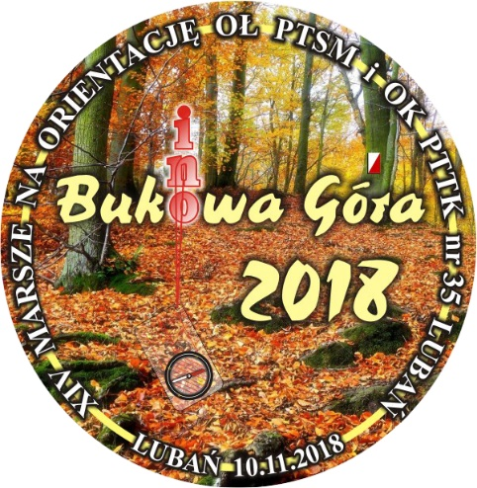

RELACJA: KONFERENCJA HISTORYCZNA

10 listopada 2018 r. Stowarzyszenie Miłośników Górnych Łużyc zorganizowało w Lubaniu konferencję historyczną zatytułowaną „Lubański obóz dla internowanych Polaków walczących o niepodległość Polski w latach 1914-1918. Organizatorzy pokazali mało znany lubański wątek walki o niepodległość Polski. Do Lubania zesłana została m.in. Aleksandra Szczerbińska, żona marszałka Józefa Piłsudskiego. Na konferencji zaprezentowane zostały liczne unikalne fotografie i oryginalne eksponaty z lubańskiego obozu jenieckiego (1914-1918).
Źródło informacji: https://pl-pl.facebook.com/naszeluzyce
Więcej informacji i zdjęcia z wydarzenia: https://www.facebook.com/media/set/?set=a.2169726289757469&type=3&__xts__[0]=68.ARCqLsUIlKzwtAE1WhSXFzp5dvGm0vMF3xGQRk7YfkanSBak82KnsokAuDp0xIArr7NE-ZbN6QfhtoJHmUf7JPlX38cqR8Hz5jwjem24x2McbCBqdnkPBYfq2_fGQp91Xae3S-vZ-11WdSLuD2kQ_opD5MZ12muVbIsaIXPertPcAeA0Uu_EfVgf-36S5-cVqO28SqDeZ3d8TnmvVZyky9CopSj3CQReo7ycFHfvmzGNlF8h1urkvCFgiI_K8Xqb8Fy9TG_0wHWA11Q0Vio4MXOjs4ZkhYV95y5hgDbKYqLfT4PtmGmAOs7rYj0wkf829d3vcxR7jsSCaKY5Ui74-HjNMg8X-tb92D1xS_Mw6AzhdeSn_yHgfN-FxAxFTxKBzktuQQvEAqWN2CI86HBtYT-G9cdnmFQeExom49YmU1Xyietd0kWSZy7sWWsg4GyPaW0xgE3AXwUNq3si8U8C&__tn__=-UC-R

RELACJA: WIECZORNICA NIEPODLEGŁOŚCIOWA

10 listopada 2018 r. Komenda Hufca ZHP Lubań, w sali ślubów lubańskiego ratusza, zorganizowała wieczornicę niepodległościową pt. "I CO DALEJ?". Spektakl opowiadał o spotkaniu chłopca z 3 duchami - przeszłości, teraźniejszości i przyszłości.
Źródło informacji i zdjęcia: https://pl-pl.facebook.com/ZhpLuban/

RELACJA: TEATR CIENI NA PŁYTACH DVD

Klub Liderów Młodzieżowych w Lubaniu, działający przy Stowarzyszeniu Południowo-Zachodnie Forum Samorządu Terytorialnego „Pogranicze”, wydał w listopadzie bezpłatne płyty DVD w ramach międzynarodowego projektu pt. „W cieniu legend”. Płyty zawierają 2 przedstawienia teatru cieniu, opracowane we wrześniu 2018 r. wspólnie przez młodzież z Lubania i litewskiego Prienai. Podczas 6-dniowego spotkania uczestnicy projektu wystawili na scenie lubańskiego MDK górnołużycką legendę o kowalu oraz litewską historię o bogini Juracie.

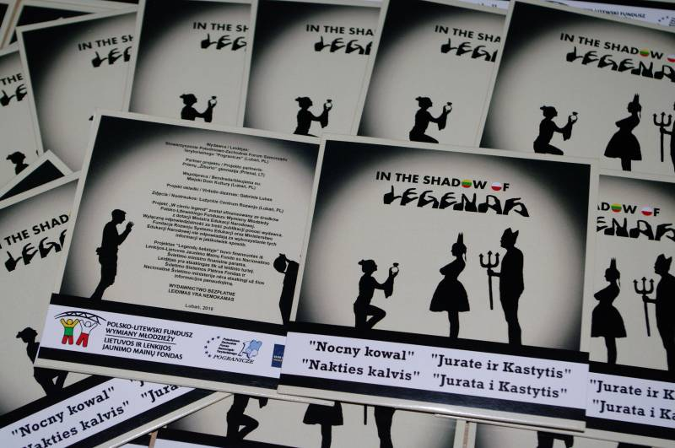

Źródło informacji i więcej zdjęć: https://pl-pl.facebook.com/Stowarzyszenie.POGRANICZE/

RELACJA: PIEROGI ŁĄCZĄ…

Seniorki z Uniwersytetu Trzeciego Wieku przy OWD w Lubaniu oraz Domu Dziennego Pobytu w Nowogrodźcu spotkały się 13 listopada w ZSP im. M. Konopnickiej w Biedrzychowicach na polsko-niemieckich warsztatach kulinarnych. W wydarzeniu, zorganizowanym przez Stowarzyszenie Południowo-Zachodnie Forum Samorządu Terytorialnego „Pogranicze w ramach projektu pt. „Prawdziwe życie zaczyna się po sześćdziesiątce”, uczestniczyła także grupa seniorów z Wittichenau (Niemcy).

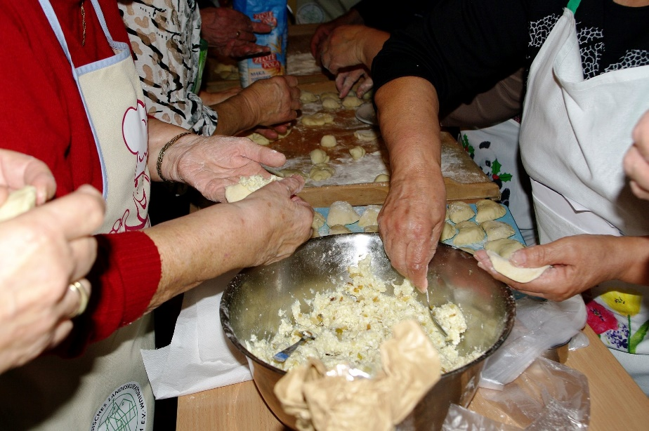

RELACJA: AKADEMIA WOLONTARIUSZA 60+

W Lubaniu ruszyła Akademia Wolontariusza 60+. W listopadzie seniorki i seniorzy z Lubania i Biedrzychowic podczas cyklu szkoleń uczą się pracy wolontariackiej oraz podnoszą swoje umiejętności w działaniach animacyjnych. Zajęcia odbywają się w ramach projektu pt. „Z pasją przez życie”, realizowanego przez Stowarzyszenie Południowo-Zachodnie Forum Samorządu Terytorialnego „Pogranicze” w Lubaniu, przy dofinansowaniu w ramach ogólnopolskiego programu ASOS. Następnym krokiem dla uczestników Akademii będzie realizacja w grupach ich własnych akcji.

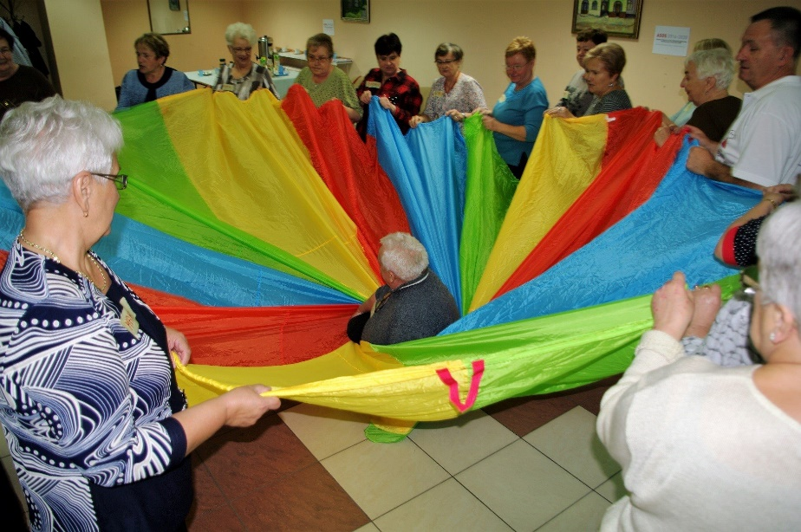

Koordynator projektu
Biuletyn LISTOPAD 2018 opracowany przez Elżbieta Maćkowska
doradców z DPD w Jeleniej Górze, Legnicy,
Lubania i Zgorzelca

